# Instalación del ambiente de trabajo Python para el curso

Para ejecutar, modificar y analizar el código que vamos a ver en el curso necesitamos dos herramientas: miniconda y alguna forma de acceder a repositorios en github.

## Miniconda

Para el curso pueden usar cualquier IDE que permita trabajar con Python. Yo voy a usar Jupyterlab porque se adapta bien a la dinámica del curso. Para el trabajo de rutina, una muy buena alternativa es Visual Studio Code (vscode), que también permite usar notebooks al estilo Jupyter.

Anaconda produce dos herramientas, anaconda y miniconda, que están disponibles para Windows, Linux y Mac OS y que incluyen Python, Jupyter, Jupyterlab, y en el caso de anaconda agrega, además, una serie de paquetes para análisis de datos.

A continuación les muestro como instalar miniconda en Windows, que les va a permitir tener Python, Jupyter y Jupyterlab disponible.

Para iniciar la instalación, abran el link que sigue:

<https://www.anaconda.com/download>

Y van a aaceder a esta página:

Pueden registrarse o no. Si se registran, van a recibir un link por mail para descargar el software. Si no se registran, van directo a la página de descarga.

Una vez que están en la página de descarga, hay que seleccionar la distribución que nos interesa, miniconda, que aparece más abajo en la página:

Una vez que instalan el programa, si escriben Anaconda en la barra de búsqueda de Windows, van a aparecer varias entradas. Seleccionen “Anaconda Prompt”

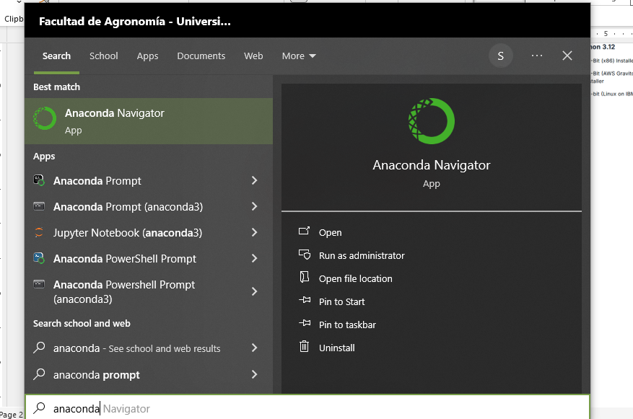

En la ventana de comandos que se abre ingresen este comando:

jupyter lab

Si aparece um mensaje diciendo que esa opción no está disponible, ejecuten este otro comando:

conda install anaconda-navigator

En forma opcional pueden instalar el Anaconda Navigator y ejecutar:

conda install -c conda-forge jupyterlab

anaconda-navigator

El segundo comando se va a demorar. El “Anaconda Navigator” es un administrador gráfico de los recursos que puede manejar Anaconda.

Finalmente, aprovechemos para instalar una biblioteca que usaremos a lo largo del curso, *biopython*:

conda install conda-forge::biopython

## Github

Github es un repositorio de código (<https://github.com/>). Existen varias formas de subir o descargar código de Github. La forma usual cuando uno ya tiene experiencia con Github es usar la línea de comandos (en cualquier sistema operativo). Pero hay interfases gráficas que son muy convenientes cuando uno no es un usuario frecuente de github. Una interfaz conveniente es [Github Desktop](https://docs.github.com/en/desktop/installing-and-authenticating-to-github-desktop/installing-github-desktop).